**Aportes de la comunicación en el tratamiento noticioso y el surgimiento de las audiencias ciudadanas**

**Mariela Chinchilla Araya**

**Transición hacia una Economía Verde Urbana (TEVU)**

([mariela.chinchilla@tropicalstudies.org](mailto:mariela.chinchilla@tropicalstudies.org))

**L**o que era un secreto a voces sobre los embates del cambio climático fue, hasta hace algunos años, un tema exclusivo de discusiones restringidas a espacios científicos muy especializados. Hoy, los daños y perjuicios, de lenta o rápida aparición en los ecosistemas, se han convertido en una preocupación ciudadana. Con toda razón.

El último informe del Grupo Intergubernamental de Expertos sobre el Cambio Climático o IPCC, por sus siglas en inglés, presenta, con sobrado apoyo técnico científico, los datos que sustentan el discurso de ambientalistas y de algunas narrativas políticas verdes como que el calentamiento global es generalizado, avanza con rapidez y se intensifica.

**L**as ciudades son los nuevos desastres ambientales. En este escenario de graves cambios en los ecosistemas de las ciudades y de proporciones globales, los aportes de la comunicación deben sobrepasar el reporteo sucesero de inundaciones, deslizamientos, sequías o las lamentables pérdidas de vidas humanas y convertir los grilletes del rating, del *clickbat* y el conteo de vistas, en herramientas de lucha contra el cambio climático.

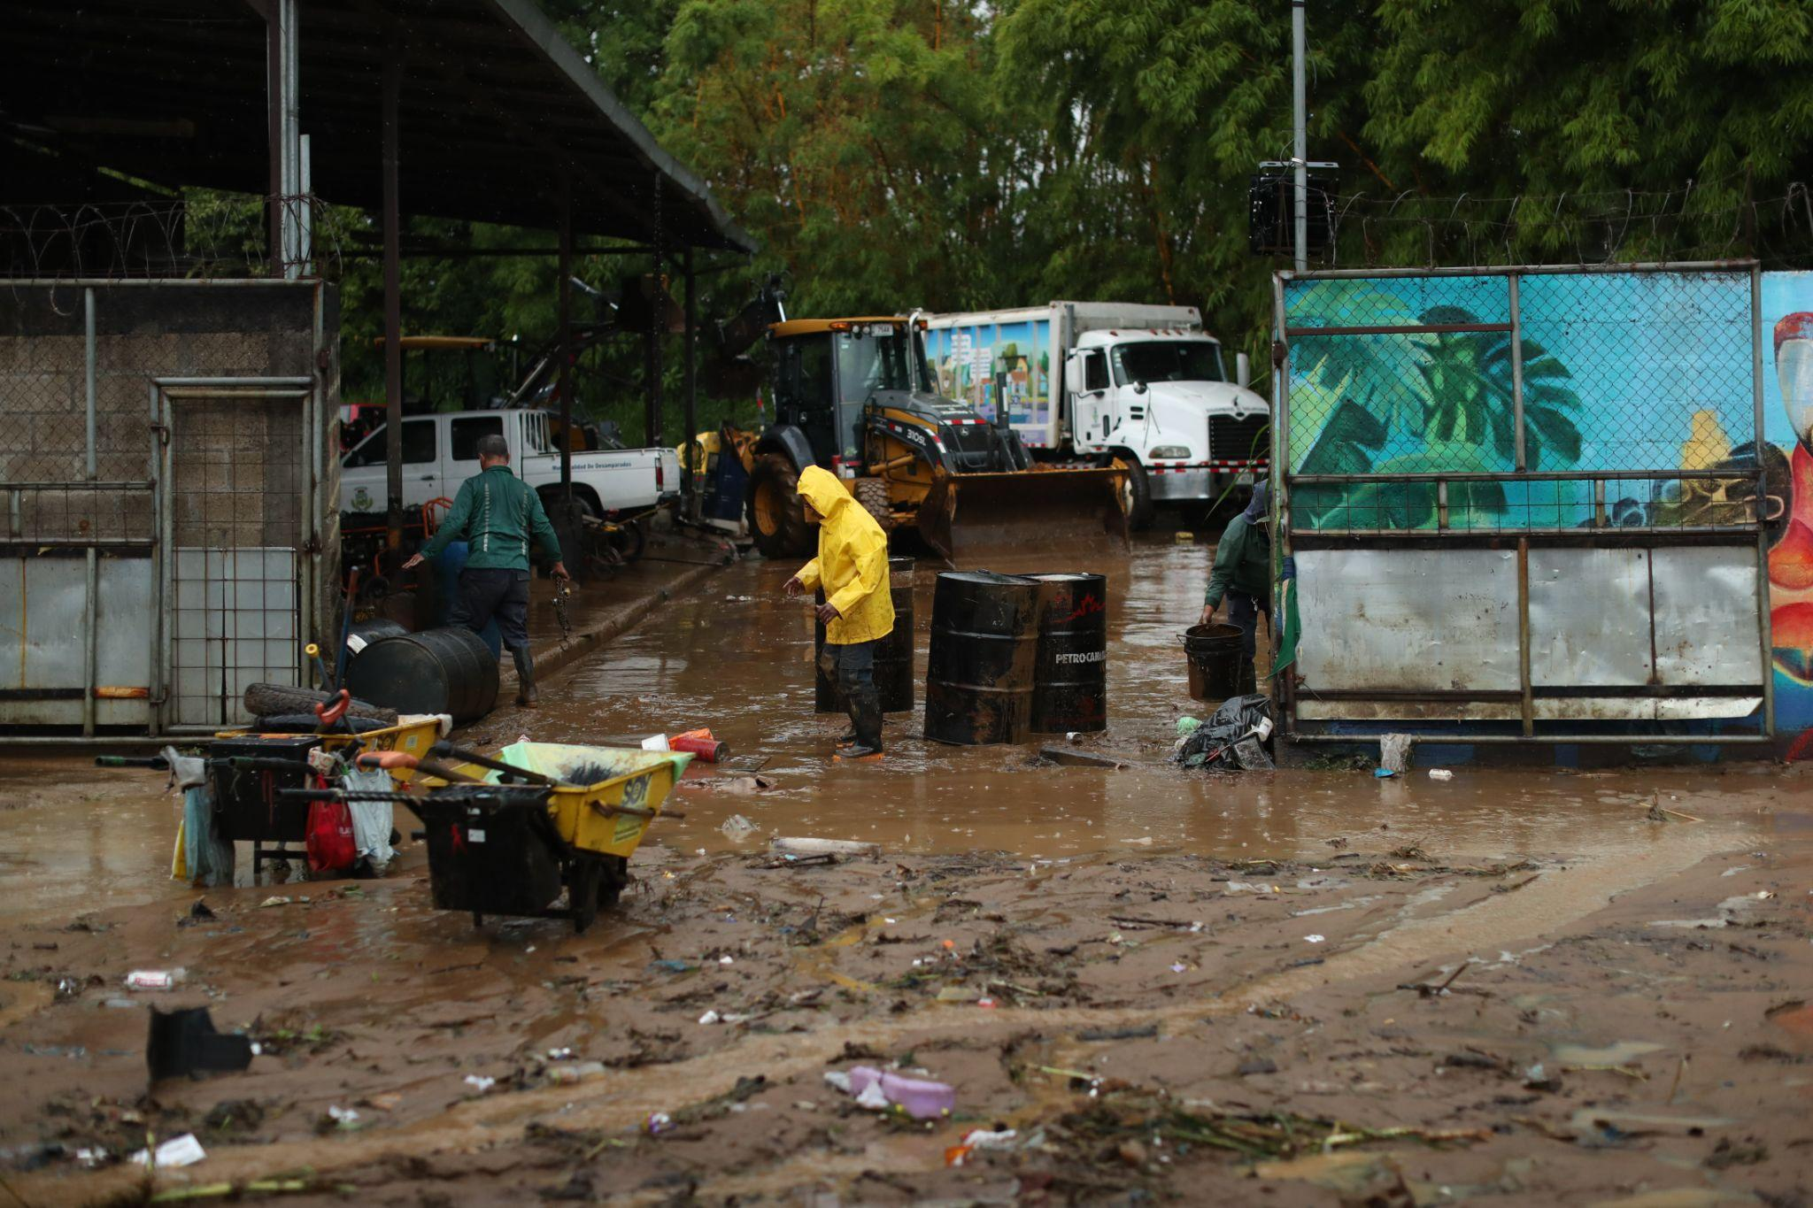

Foto cortesía periódico La Nación. Inundaciones en Desamparados.

Estos aportes, impostergables desde el punto de vista de la ética periodística, implican un cambio estructural en los enfoques, interpretaciones y los marcos de referencia de los relatos para alimentarlos con datos, estadísticas y ciencia.

Las contribuciones de la ciencia y las historias humanas podrían ser algún tipo de tierra media entre lo urgente de las acciones y la plaga de la *fake news,* o noticias falsas, que aturden a nuestras audiencias con notas imposibles de corroborar, con intervenciones de charlatanes, negacionistas y oportunistas que, o hablan desde el más puro desconocimiento o desde el cinismo populista que arrastra al abismo a las democracias modernas a punta de bulos.

**A**udiencias que votan, compran, consumen y exigen.¿Pero, qué más podemos hacer los comunicadores para contribuir desde nuestra trinchera informativa además de evidenciar lo obvio?

Manuel Castells, maestro de la comunicación política, nos da algo de luz: el poder de los Estados es limitado, la información y sus nódulos —centros neurálgicos de las redes de comunicación que conectan e interconectan a la ciudadanía en la era de Internet— son las nuevas rutas de incidencia en las ideas, conceptos y sensibilidades de las audiencias. Y esas audiencias votan, compran, consumen, exigen.

Me gusta llamar a estos públicos *audiencias ciudadanas.* A ellas les debemos una comunicación objetiva, contextualizada y basada en la evidencia. Una comunicación que les permita agruparse, participar en sus comunidades y exigir a sus gobernantes respuestas contundentes para mitigar los efectos del cambio climático.

**D**e la nota sucesera a la acción climática. Una nota roja, o suceso, como le llamamos en el gremio periodístico, como una inundación en una comunidad, un deslizamiento, una sequía o ríos desbordados, dejan pérdidas millonarias en infraestructura pública, en empleos y en capacidad productiva y que además producen evacuaciones o traslados permanentes de las personas hacia sitios más seguros.

Todos tienen un contexto común, el deterioro de los ecosistemas urbanos, la debilidad de la planificación urbana frente a los cambios en el aumento de las lluvias y el nivel del mar, la impermeabilización de los suelos, el mal manejo de residuos sólidos y aguas servidas y, por supuesto, el aumento en la temperatura global (IPCC, 2019), calculado por el panel del IPCC en 1.5 °C.

De este modo, el reto periodístico actual y futuro debe repensarse desde los reporteros hasta los editores, como herramientas conceptuales actualizadas y contextualizadas, para que la comunicación pueda aportar a la ciudadanía los nuevos conocimientos y sean instrumentos en las capacidades de organización comunitarias e institucionales en la ejecución de las acciones urgentes para vivir mejor y plantarle la cara al cambio climático.

**V**íctimas del cambio climático y no del azar. En este orden de ideas, la reforma de los abordajes y los enfoques periodísticos debe orientarse a capturar historias humanas que sobrepasan la desgracia inmediata y, que más bien, respondan a una situación estructural y planetaria que no es imprevisible ni azarosa. En otras palabras, no son víctimas de un suceso, son víctimas del cambio climático.

Las antiguas portadas de periódicos o de notas de apertura de telenoticieros, radionoticieros o medios informativos digitales, podrían enmarcarse más allá de la catástrofe inmediata y colaborar con el posicionamiento en el imaginario colectivo de que las fatalidades de esta índole pueden y deben calificarse como las víctimas del lado más perverso del cambio climático y cuya mitigación es posible e impostergable.

**A**lgunos ejemplos. En los últimos meses hemos presenciado, desde el horror, la muerte de personas inocentes víctimas de deslizamientos en carretera, puentes colapsados que arrastran personas o vehículos e inundaciones que dejan en la más absoluta vulnerabilidad a poblaciones ya de por sí marginalizadas en términos de desarrollo.

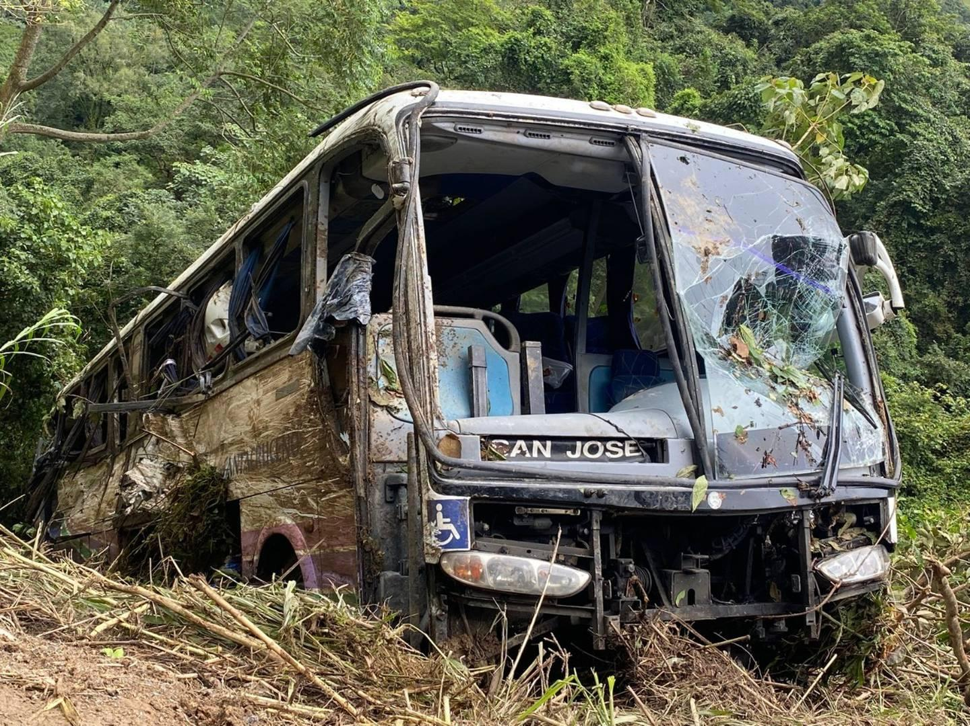

Foto cortesía del periódico La Nación. Deslizamiento y tragedia en Cambronero.

A esta doble victimización se suma el morbo del reportero que acude a la escena a capturar la desolación de quienes lo han perdido todo y a televisar comunidades presas de los embates de los cambios bruscos en los ecosistemas y a la pasividad de las autoridades e instituciones para dar soluciones integrales que dejan de ser pequeñas reparaciones para salir del paso, sino que deben transitar hacia grandes y costosas obras de reparación y planificación urbana resiliente.

En toda Latinoamérica estamos viviendo las consecuencias de una contaminación y un impacto climático del que nuestra región aporta los menores niveles, pero sufre de los mayores embates (UNCC, s. f.).

En el marco de las cumbres climáticas mundiales, es imperativo que los países latinoamericanos negocien en bloque las nuevas cifras presupuestarias que deben aportar los países del norte global para la mitigación del cambio climático. Todo esto para incluir al sur global, una región del planeta que menos calentamiento global produce, pero afronta los retos del combate a la pobreza, la injusticia, el hambre y las migraciones.

En el marco del Acuerdo de París, las Naciones Unidas en su accionar contra el cambio climático tiene en consideración que las acciones tanto de medición de los gases de efecto invernadero (GEI), así como las acciones de mitigación para Latinoamérica (LATAM, por sus siglas en inglés), deben considerarse dentro del espectro de que “el punto máximo de las emisiones llevará más tiempo a las Partes que son países en desarrollo, y que las reducciones de las emisiones se realizan sobre la base de la equidad y en el contexto del desarrollo sostenible y de los esfuerzos por erradicar la pobreza, que son prioridades de desarrollo fundamentales para muchos países en desarrollo” (UNCC, s. f.).

Parece una obviedad; sin embargo, es de destacar que a los países del Sur Global o Economías Emergentes no se les puede exigir ni clasificar de la misma manera que a los países más ricos, cuya prosperidad estuvo basada durante siglos en el extractivismo y la sobreexplotación de sus recursos naturales y en los de sus antiguas colonias.

En el documento *Contribución Nacional Determinada 2020*, “Costa Rica se compromete a fortalecer las condiciones de resiliencia social, económica y ambiental del país ante los efectos del cambio climático, mediante el desarrollo de capacidades e información para la toma de decisiones, la inclusión de criterios de adaptación en instrumentos de financiamiento y planificación, la adaptación de los servicios públicos, sistemas productivos e infraestructura y la implementación de soluciones basadas en naturaleza” (Gobierno de Costa Rica *et al*., 2020, p. 8).

Ante este panorama, el aporte de las comunicaciones debe contribuir a los grandes públicos, pero especialmente a las audiencias ciudadanas, a informarse y conocer estos instrumentos a los cuales el país está comprometido internacionalmente, pero más allá de saber que tales iniciativas existen, enmarcar los desastres o los sucesos en esta lógica donde todos y todas somos responsables y que, como ciudadanos de este país, tenemos el deber y el derecho de exigir acciones concretas e inmediatas.

**Referencias**

Gobierno de Costa Rica, MINAE, DCC. (2020). Contribución Nacionalmente Determinada 2020. Gorbierno de Costa Rica, Ministerio de Ambiente y Energía, Dirección de Cambio Climático. <https://unfccc.int/sites/default/files/NDC/2022-06/Contribucio%CC%81n%20Nacionalmente%20Determinada%20de%20Costa%20Rica%202020%20-%20Versio%CC%81n%20Completa.pdf>

IPCC. (2019). *Calentamiento global de 1,5 °C*. Intergovernmental Panel on Climate Change. <https://www.ipcc.ch/site/assets/uploads/sites/2/2019/09/SR15_Summary_Volume_spanish.pdf>

UNCC. (s. f.). *Registro provisional de contribuciones determinadas a nivel nacional (NDC).* United Nations Climate Change. <https://unfccc.int/es/acerca-de-las-ndc/contribuciones-determinadas-a-nivel-nacional-ndc>